FACULDADE UNA DE UBERLÂNDIA
BACHARELADO EM SISTEMAS DE INFORMAÇÃO

Welton Lopes Alves

(GE) Gerenciador Estudantil
Sistemas para gerenciamento de conteúdo escolar.

UBERLÂNDIA/MG, 2019
FACULDADE UNA DE UBERLÂNDIA
BACHARELADO EM SISTEMAS DE INFORMAÇÃO

Welton Lopes Alves

(GE) Gerenciador Estudantil

Trabalho apresentado à disciplina de Projeto Integrador III, do Curso de Sistemas de Informação, da Faculdade Una de Uberlândia, como parte dos requisitos à graduação e obtenção do título de Bacharel em Sistemas de Informação.

Coordenadora de Curso: Profª. Lilian Ribeiro Mendes Paiva, Dra.

Coordenador Adjunto de Curso: Prof. Jean Carlo de Sousa Santos, Ms.

Orientador(a): Profª. Silvia Fernanda M Brandão, Ms.

Co-Orientador(a): Prof. XXXXXXX, Ms.

Área de Concentração: Sistemas da informação

UBERLÂNDIA/MG, 2019
FACULDADE UNA DE UBERLÂNDIA
BACHARELADO EM SISTEMAS DE INFORMAÇÃO

(GE) Gerenciador Estudantil

WELTON LOPES

Trabalho apresentado à disciplina de Projeto Integrador III, do Curso de Sistemas de Informação, da Faculdade Una de Uberlândia, como parte dos requisitos à graduação e obtenção do título de Bacharel em Sistemas de Informação.

Aprovado em: ___/___/____

Banca Examinadora:

Orientador(a): Profª. Silvia Fernanda M Brandão, Ms.

Co-Orientador(a): Prof. XXXXXXX, Ms.

Examinador(a): Profª. <Nome>, <Titulação (Ms. ou Dr.)>

Examinador(a): Profª. <Nome>, <Titulação (Ms. ou Dr.)>

Examinador(a): Profª. <Nome>, <Titulação (Ms. ou Dr.)>

Dedico este trabalho a minha mãe Denilsa que tanto me apoiou e minha esposa Sarah que me ajudou nesta grande etapa da minha vida chamada faculdade.
AGRADECIMENTOS

Fica registrado os meus agradecimentos a todos os professores e coordenadores que me ajudaram nesta grande etapa da minha vida.

“[...] Não basta conquistar a sabedoria,
é preciso saber usá-la [...]”
(Cícero)

“Devemos sempre lutar por aquilo que
desejamos, o caminho às vezes é árduo,
longo e cheio de obstáculos, porém
desistir jamais!”
(Wisney Cardeal)
RESUMO

Este sistema chamado “GE” (Gerenciador estudantil é uma sistema criado para uma melhor experiencia de gerenciamento para o professor obtendo as informações de notas, frequência dentre outras informações para o aluno.
O aluno terá mais oportunidade de realizar conversas com o professor realizando aulas totalmente online ou apenas seguindo uma material criado pelo professor no portal do aluno.
A experiência do aluno será mais abrangente pois o mesmo além de contar com vários materiais de apoio poderá entrar em contato com o professor realizando chamadas de video ou criando reuniões para tirar dúvidas com agendamento prévio.

Palavras-chave:

LISTA DE FIGURAS

<A lista deve ser elaborada de acordo com a ordem das ilustrações apresentadas no texto, sendo cada item designado por seu nome específico, travessão, título e respectivo número da folha ou página, podendo-se fazer uma lista para cada tipo de ilustração: desenhos, esquemas, fluxogramas, gráficos, mapas, fotografias, plantas, retratos, quadros, organogramas, etc.
Título em fonte tamanho 12, maiúsculo, negrito, centralizado, localizado na margem superior da folha.>
Figura 1 – Áreas de conhecimento x Fases de Planejamento. 7
Figura 2 – <Título da Figura 2> 9

<No texto
A ilustração deve ser precedida da palavra designativa a que pertence, seja desenho, esquema, fluxograma, fotografia, gráfico, mapa, organograma, planta, quadro, retrato, figura, imagem, entre outras, e numerada conforme sua ordem de aparição no texto, em algarismo arábico, travessão e título.
Abaixo da ilustração, deve constar a fonte consultada, obrigatoriamente, mesmo que seja do próprio autor. Podem ser registradas também legendas, notas ou outras informações que se julgar necessárias. Devem estar inseridas no texto próximo ao trecho a que se referem (ABNT/NBR 14.724, 2011).>
LISTA DE TABELAS

<A lista de tabelas deve ser elaborada de acordo com a ordem em que aparecem no texto, sendo que cada item deve ser designado por seu nome específico, em seguida seu número de página ou folha.
Título em fonte tamanho 12, maiúsculo, negrito, centralizado, localizado na margem superior da folha.>

Tabela 1 – Verbos usados no objetivo geral, em diferentes tipos de pesquisas 2
Tabela 2 – Taxonomia de verbos para uso em objetivos específicos 3
Tabela 3 – Abreviaturas de alguns meses 10

LISTA DE ABREVIATURAS E SIGLAS

<Apresenta a relação alfabética das abreviaturas e siglas usadas no trabalho e sua significação grafada por extenso. É recomendável a elaboração de lista própria para cada tipo.
Título em fonte tamanho 12, maiúsculo, negrito, centralizado, localizado na margem superior da folha.>

ABNT | Associação Brasileira de Normas Técnicas
GUI | Graphical User Interface (Interface Gráfica do Usuário)
HTML | HyperText Markup Language (Linguagem de Marcação de Hipertexto)
IDE | Integrated Development Environment (Ambiente de desenvolvimento Integrado)
ISO | International Organization for Standardization (Organização Internacional para Padronização)
SQL | Structured Query Language (Linguagem de Consulta Estruturada)
UML | Unified Modeling Language (Linguagem de Modelagem Unificada)
XML | eXtensible Markup Language (Linguagem de Marcação Extensiva)

SUMÁRIO

Capítulo 1 – Introdução 1
1.1 Situação Problema 1
1.2 Objetivos 2
1.2.1 Objetivo Geral 2
1.2.2 Objetivos Específicos 2
1.3 Justificativa 3
1.4 Organização do Trabalho 4
Capítulo 2 – Conceitos Gerais e Revisão da Literatura 6
2.1 <Sub Área do seu assunto> 6
2.2 <Outros Assuntos Relacionados > 7
2.3 Conclusão 7
Capítulo 3 – Metodologias 8
3.1 <Sub Área do seu assunto> 8
3.2 <Outros Assuntos Relacionados > 9
3.3 Conclusão 9
Capítulo 4 – Apresentação e Análise dos Resultados 10
4.1 <Sub Área do seu assunto> 10
4.2 <Outros Assuntos Relacionados > 10
4.3 Conclusão 11
Capítulo 5 – Conclusão 12
REFERÊNCIAS BIBLIOGRÁFICAS 13

Capítulo 1 – Introdução
Este sistema “GE” foi desenvolvido para gerenciamento estudantil com o propósito de melhoria nos relatórios de alunos perminentes a notas, faltas e demais funções pertinentes ao aluno.

1.1 Situação Problema
Hoje existe uma falha muito grande nos sistemas de gerenciamento escolar pois na maioria das vezes o sistema não permite o aluno realizar uma aula particular com o professor por meio de videos e na maioria das vezes o aluno não consegue ter acesso ao material do professor por questões de não viabilidade do arquivo que o professor está postando ser compativel com o browser ou ser compativel com os plugin instalados no próprio computador.
Este sistema tenta de forma organizada e analitica resolver a questão de chamadas dos alunos e inserção de notas, composto por agendas e alarmes que facilitará a vida do aluno enquanto o mesmo estiver estudando.
Este sistema pode ser utilizado tanto para professores do ensino infantil quanto para professor do ensino superior caso seja necessário, pode ser utilizado por professionais que necessitam de uma plataforma para se comunicar com seus alunos ou até criadores de conteúdo.

1.2 Objetivos
O objetivo geral da pesquisa

1.2.1 Objetivo Geral
É a resposta ao problema especificado acima, ou seja, aquilo que se pretende fazer e que, depois de atingido, estará concluído o trabalho. Ele define explicitamente o propósito da pesquisa. Alguns verbos utilizados para determinar o objetivo geral: contribuir / facilitar / subsidiar / propor / clarear / permitir / agregar / compreender.
Tabela 1 – Verbos usados no objetivo geral, em diferentes tipos de pesquisas
Exploratória | Descritiva | Explicativa | Correlacional
Conhecer | Caracterizar | Analisar | Relacionar
Identificar | Descrever | Avaliar | Comparar
Levantar | Traçar | Verificar | Contrapor
Descobrir |  | Explicar | Conhecer
Fonte: Elaborado pelo autor.

1.2.2 Objetivos Específicos
Os objetivos específicos caracterizam etapas ou fases da pesquisa, dando um detalhamento do objetivo geral, e nunca devem ultrapassar o escopo dele. Nos objetivos específicos devem ser utilizados verbos operacionais no infinitivo, assinalando as ações propostas para alcançar o objetivo geral. Se os objetivos específicos determinados não forem capazes de atender ao objetivo geral, é preciso acrescentar objetivos específicos complementares. Portanto, os verbos utilizados aqui são os de ação, que serão utilizados na metodologia.
Tabela 2 – Taxonomia de verbos para uso em objetivos específicos
Conhecimento | Compreensão | Aplicação | Análise | Síntese | Avaliação
Apontar | Concluir | Aplicar | Analisar | Compor | Argumentar
Calcular | Deduzir | Demonstrar | Calcular | Comunicar | Avaliar
Classificar | Demonstrar | Desenvolver | Categorizar | Conjugar | Comparar
Definir | Derivar | Dramatizar | Combinar | Construir | Contrastar
Descrever | Descrever | Empregar | Comparar | Coordenar | Decidir
Distinguir | Determinar | Esboçar | Contrastar | Criar | Escolher
Enumerar | Diferenciar | Estruturar | Correlacionar | Desenvolver | Estimar
Enunciar | Discutir | Generalizar | Criticar | Dirigir | Julgar
Especificar | Estimar | Ilustrar | Debater | Documentar | Medir
Estabelecer | Exprimir | Interpretar | Deduzir | Escrever | Precisar
Exemplificar | Extrapolar | Inventariar | Diferenciar | Especificar | Selecionar
Expressar | Ilustrar | Operar | Discriminar | Esquematizar | Taxar
Identificar | Induzir | Organizar | Discutir | Exigir | Validar
Inscrever | Inferir | Praticar | Distinguir | Formular | Valorizar
Marcar | Interpolar | Relacionar | Examinar | Modificar
Medir | Interpretar | Selecionar | Experimentar | Organizar
Nomear | Localizar | Traçar | Identificar | Originar
Ordenar | Modificar | Usar | Investigar | Planejar
Reconhecer | Narrar |  | Provar | Prestar
Registrar | Preparar |  |  | Produzir
Relacionar | Prever |  |  | Reunir
Relatar | Reafirmar |  |  | Sintetizar
Repetir | Relatar
Sublinhar | Reorganizar
(Evocar) | Representar
 | Revisar
 | Traduzir
 | Transcrever
Fonte: Fornecida pelo prof. Alcenir dos Reis, durante disciplina de métodos, na ECI, em 2006.

1.3 Justificativa
A pergunta a ser respondida aqui é: por que o estudo é relevante? A justificativa deve expor, explicitamente, de forma bastante clara, os motivos que justificam a pesquisa, sejam os motivos de ordem prática, para a solução de problemas do dia-a-dia, ou de ordem teórica, para a ampliação dos horizontes intelectuais da área ou para propor discussão de um tema relevante e ainda obscuro na ciência. Não há apenas uma forma para redigir uma justificativa, mas ela pode estar baseada em uma experiência em relação ao fenômeno ou na contribuição que o tema pode trazer para área de conhecimento.

1.4 Organização do Trabalho
<Neste item você vai descrever como está constituída o texto, indicando o que será encontrado em cada um dos capítulos seguintes>
O presente trabalho encontra-se dividido e organizado nos seguintes capítulos:
Capítulo 1 foi apresentado uma introdução e contextualização geral do tema abordado, destacando sua colocação no mercado atual de <ASSUNTO DO SEU TRABALHO>;
Capítulo 2 apresenta um referencial teórico, em que são apresentados os principais conceitos relativos à <ASSUNTO DO SEU TRABALHO>, destacando autores de renome, que expressam seus pontos de vista em trabalhos de pesquisa e estudos de caso reconhecidos pela comunidade relacionada. Neste capítulo ainda são abordados <COMPLETAR AQUI>;
Capítulo 3 apresenta uma abordagem geral sobre metodologia, ferramentas e tecnologias utilizadas no <NOME DO PROJETO>, destacando as principais características e colocação no mercado de <AREA DO SEU TRABALHO>;
Capítulo 4 apresenta a proposta do projeto desenvolvimento, descrevendo e exibindo suas principais <COLOCAR AQUI OS COMPONENTES DO SEU PROJETO>;
Capítulo 5 apresenta as considerações finais, concluindo a pesquisa sobre <ASSUNTO DO SEU TRABALHO> e sua colocação no mercado atual. E ainda, apresenta as conclusões obtidas com o desenvolvimento do <NOME DO PROJETO>; assim como propostas de trabalhos futuros para melhor detalhamento do tema e melhorias <INCLUIR AQUI TRABALHOS FUTUROS>.
<Para os capítulos seguintes, que culminam no desenvolvimento do tema proposto, a ABNT NBR 14.724 (2011), que particulariza a construção de trabalhos acadêmicos, diz apenas que o desenvolvimento deve detalhar a pesquisa ou estudo realizado. Mas uma boa dica para saber quais serão os capítulos e seções do desenvolvimento é dar uma boa olhada nos objetivos gerais e específicos, pois é dali que podem ser subtraídos os títulos necessários que vão compor o trabalho. Por isso é tão importante ter bem delineado o projeto de pesquisa, já que é a partir dele que a estrutura do trabalho como um todo será montada.>

Capítulo 2 – Conceitos Gerais e Revisão da Literatura
<Neste capítulo deve ser proporcionado o “estado da arte” sobre o tema a que se refere o estudo.
Um pesquisador não deve repetir trabalhos já concluídos ou em fase adiantada de investigação. Portanto, antes que possa avançar com o conhecimento, a partir do seu estudo, ele deve demonstrar estar consciente de até que ponto chegou aqueles que o precederam. Além disso, aqui devem ser estabelecidas claramente as bases sobre as quais se desenvolverá o estudo e seus pressupostos.
Neste capítulo também será determinada as variáveis que serão estudadas, esclarecendo exatamente o significado de cada uma delas dentro da pesquisa e como acontecem as relações dentro do tema.>

2.1 <Sub Área do seu assunto>
<Detalhamento teórico.>

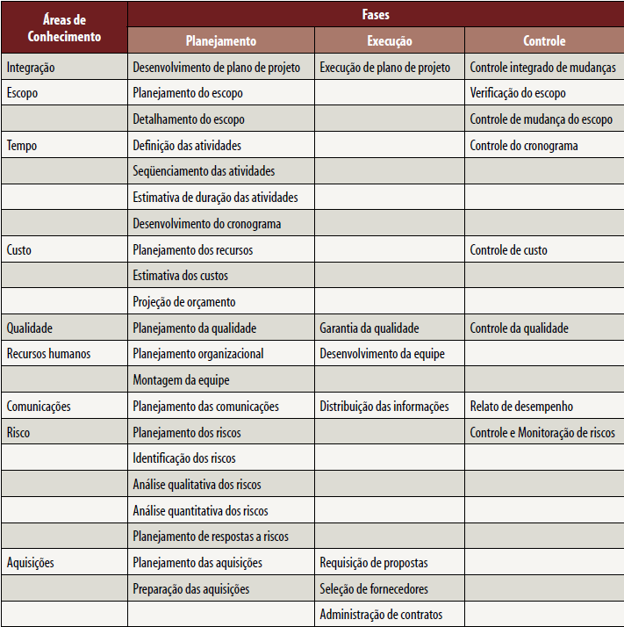
Figura 1 – Áreas de conhecimento x Fases de Planejamento.
Fonte: Revista Engenharia de Software Magazine. 2ª Edição. 2008.

2.2 <Outros Assuntos Relacionados >
<Detalhamento teórico >

2.3 Conclusão
<Conclusão do capítulo com indicação do que será apresentado no próximo capítulo.>

Capítulo 3 – Metodologias
<Neste capítulo será apresentado os métodos e procedimentos adotados para o desenvolvimento do trabalho. Este capítulo é de extrema importância, pois as conclusões e achados de uma pesquisa terão pouca validade científica se a forma como se chegou a eles carecer de cientificidade. O pesquisador precisa usar métodos cientificamente aceitos na busca pela compreensão do mundo.
Para que o trabalho tenha qualidade, deve usar métodos que façam sentido para os outros pesquisadores da área, lidando com problemas semelhantes. O rigor na apresentação dos detalhes dos procedimentos metodológicos adotados imprime confiança no leitor, pois significa que a pesquisa foi realizada com a exatidão necessária para que se possa acreditar nos resultados obtidos.
A metodologia escolhida deve ser aquela que mais se adéqua ao seu objeto de estudo e à abordagem aplicada. Há dois métodos principais: 1) quantitativo, que é o uso de instrumental estatístico, de dados numéricos; e 2) qualitativo, que se caracteriza pela qualificação dos dados coletados, durante a análise do problema.

3.1 <Sub Área do seu assunto>
<Exemplo de figura. Toda figura deve ser colocada referência e a fonte>
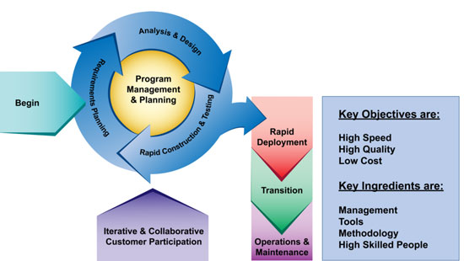

Figura 2 – <Título da Figura 2>
Fonte: CMCI, http://www.c-mci.com/WhyCMCI.html, 2010.

3.2 <Outros Assuntos Relacionados >
<Detalhamento teórico >

3.3 Conclusão
<Conclusão do capítulo com indicação do que será apresentado no próximo capítulo.>

Capítulo 4 – Apresentação e Análise dos Resultados
<Toda pesquisa precisa apresentar uma análise dos dados coletados, a partir da investigação realizada e por meio da metodologia aplicada, seja qual for o tipo de pesquisa realizada.
Neste capítulo talvez seja interessante inserir quadros e tabelas para dar apoio visual ao que está sendo apresentado. Lembre-se da principal diferença entre eles: quadros são informações textuais agrupadas em linhas e colunas, e tabelas são informações geralmente numéricas.
Tabela 3 – Abreviaturas de alguns meses
Português |  | Inglês
Janeiro | jan. | January | Jan.
Fevereiro | fev. | February | Feb.
Março | mar. | March | Mar.
Fonte: ABNT NBR-6023/2003.

É interessante que neste capítulo o autor confronte seus resultados com resultados de outros pesquisadores. Com certeza, isso dará maior consistência e qualidade ao trabalho apresentado, seja reforçando ou contradizendo pesquisas anteriores.

4.1 <Sub Área do seu assunto>
<Detalhamento teórico.>

4.2 <Outros Assuntos Relacionados >
<Detalhamento teórico >

4.3 Conclusão
<Conclusão do capítulo com indicação do que será apresentado no próximo capítulo.>

Capítulo 5 – Conclusão
<A conclusão é, obviamente, a exposição dos resultados da pesquisa. É um momento de retomada, no qual os pontos importantes dos capítulos devem vir à tona. Lembrando que não se deve fazer citações na conclusão e nem inserir fatos totalmente novos, já que os detalhes da pesquisa devem estar em seu desenvolvimento
Na conclusão de um texto, o autor deve apresentar o seu posicionamento final. Se, durante o desenvolvimento, foram apresentados os argumentos com objetivo de convencer o leitor, ao final do texto, o autor deve indicar sua posição, sua expectativa em relação a outras possibilidades de ação, apontar sugestões, enfim, deixar claro seu posicionamento.
ATENÇÃO: nunca introduza assunto novo na conclusão. Evite usar citações, uma vez que neste momento o autor deve apresentar suas próprias impressões acerca de todo o trabalho efetuado. Não use também argumentações, próprias ou de outros autores, que devem estar contidas no capítulo de conceitos e revisão de literatura ou na discussão dos resultados.
Identificar possíveis limitações da pesquisa, decorrentes da metodologia ou outros acontecimentos considerados entraves para um melhor andamento do trabalho.
Indicar prováveis oportunidades de trabalhos futuros, surgidos ao longo da investigação, os quais não puderam ser esclarecidos ou não faziam parte do escopo do trabalho.>

REFERÊNCIAS BIBLIOGRÁFICAS
<As referências são “um conjunto padronizado de elementos descritivos retirados de um documento, que permite sua identificação individual” (ABNT/NBR 6023, 2002a, p. 2).
Um trabalho acadêmico-científico deve permitir a outros pesquisadores acesso às fontes originais de sua pesquisa, registrando-as por meio das referências.>

SOBRENOME, pré-nome. Título: subtítulo. Edição. Local de Publicação: Editora, ano de publicação. Número de páginas.

SOBRENOME, pré-nome. Título. Local de Publicação, ano de publicação. Disponível em: site da Internet. Acesso em: mês. ano.

<Observação: Toda referência deve ser citada no texto da dissertação e todo texto que é cópia deverá ter referência.

Exemplo de citações

“Para SOBRENOME (ANO), ...”
“Texto copiado (SOBRENOME, ANO)”
>

APÊNDICE A – A maneira certa de fazer
Apêndices são materiais adicionais, complementares ao texto, acrescentados ao final do trabalho, com a finalidade de esclarecimento ou de comprovação.
Apêndices são os materiais elaborados pelo autor com objetivo de completar uma argumentação. Eles devem aparecer após as referências bibliográficas, primeiro aparecendo os apêndices e depois os anexos.
A seguir são apresentados gráficos com simulação de uso de fontes de referência. Esse gráfico também pode ser adaptado para outras finalidades, bastando reestruturar os dados na planilha do Excel.
GRÁFICO 1 – Tipos de fontes utilizadas como referência
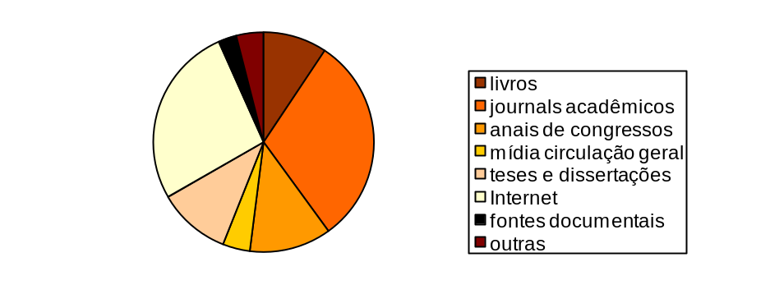
Fonte: Elaborado pelo autor.

ANEXO A – Como apresentar
Anexos são materiais adicionais, complementares ao texto, acrescentados ao final do trabalho, com a finalidade de esclarecimento ou de comprovação.
Os Anexos são materiais não elaborados pelo autor, que servem de fundamentação, comprovação e ilustração, tais como mapa, leis, estatutos entre outros. Eles devem aparecer após as referências bibliográficas, primeiro aparecendo os apêndices e depois os anexos.
GRÁFICO 2 – “Idade” das fontes utilizadas como referência nesta pesquisa
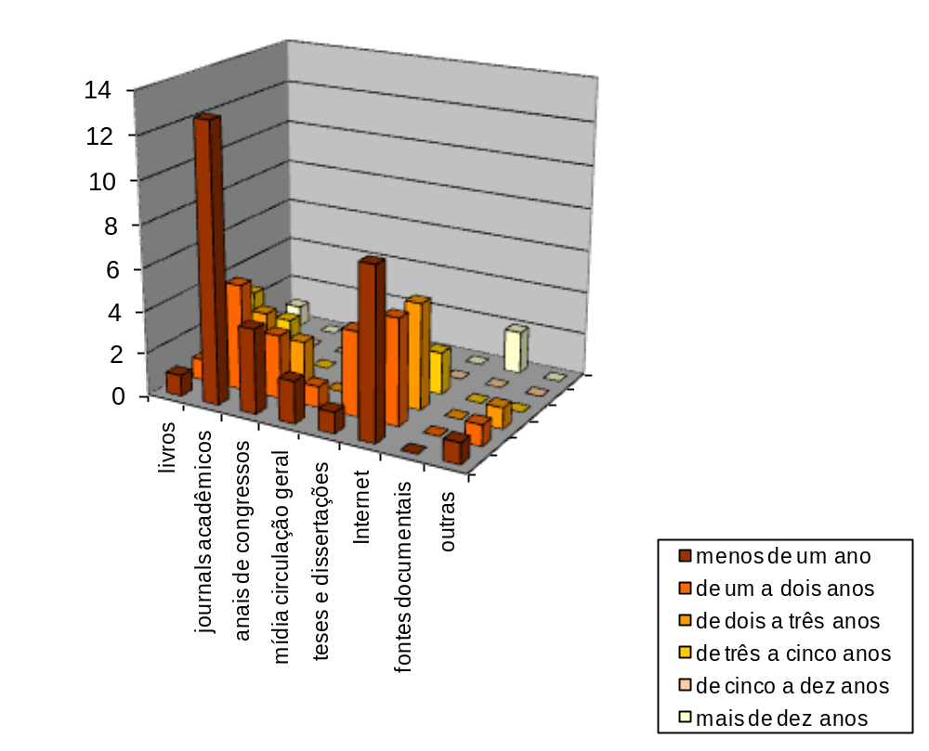
Fonte: Elaborado pelo autor.

